№п/п | Найменування | Фото | Сфера використання
1 | Мармур | 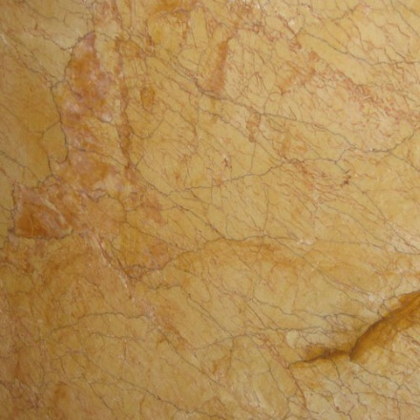  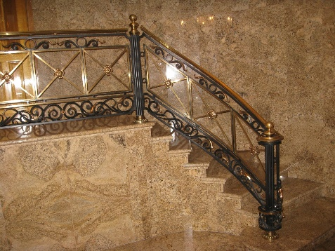 | Мармур використовують як камінь для пам'ятників (монументальних скульптур), як будівельний камінь для зовнішнього облицювання та внутрішньої обробки будівель і у вигляді дробленого та меленого каменю, а також штучного (пильного) каменю.
2 | Лабрадорит | 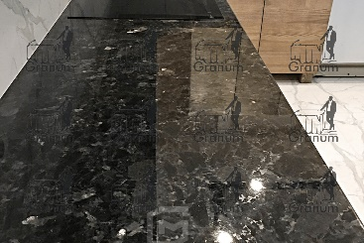 | Лабрадорит використовувався для будівництва та оздоблення будівель та споруд
3 | ……….. | ……… | …….
4
5
6
7
8
9
10
Використання природних кам'яних матеріалів для будівництва та оздоблення будівель та споруд

